Hamburg

Der hier gezeigte Beleg wurde am 4.8.1973 in Hamburg abgestempelt. Der nebengesetzte Paquebotstempel hat eine Länge von 24,5 mm. Dieser Paquebotstempel ist für eine Nutzung auf den Hamburger Postämtern nicht bekannt. Auch eine Nutzung dieses Stempels von Seiten der Besatzung der RMS „QE2“ ist nicht bekannt oder belegt. Vermutlich wurde der Stempel von einem Sammler privat angebracht, um den Brief philatelistisch „aufzuwerten“. Der Cachet links unten scheint ebenfalls privaten Ursprungs zu sein.

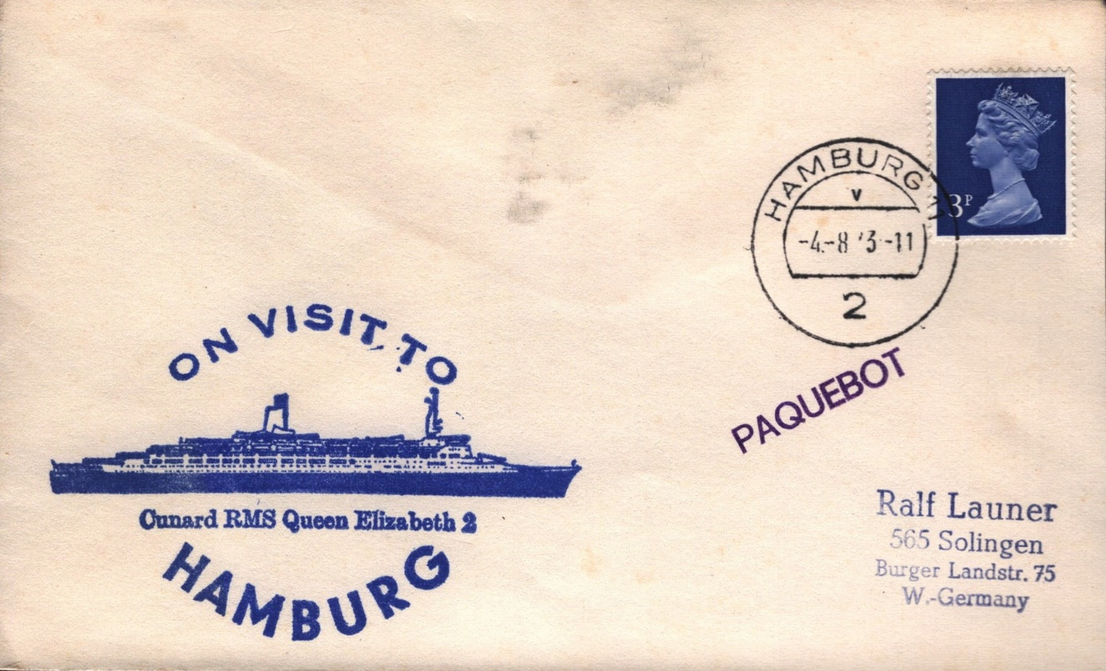

The cover shown here was cancelled in Hamburg on 4.8.1973. The paquebot cancel next to it is 24.5 mm long. This Paquebot cancel is not known to have been used in Hamburg post offices. The use of this stamp by the crew of the RMS "QE2" is also not known or documented. Presumably the stamp was applied privately by a collector to "enhance" the philatelic value of the letter. The cachet at the bottom left also appears to be of private origin.

